**1.**

Британский

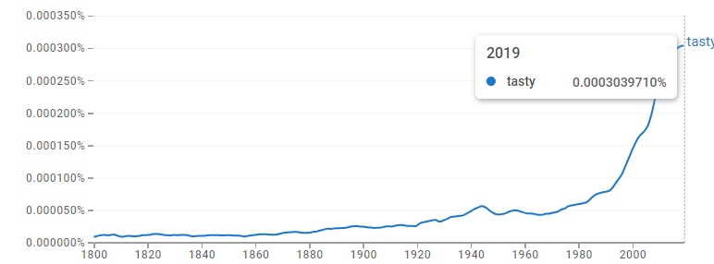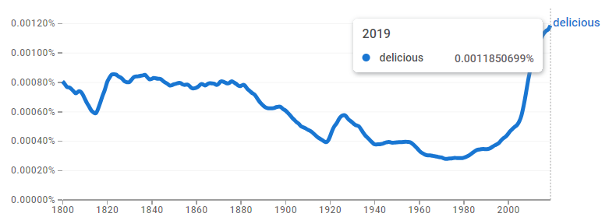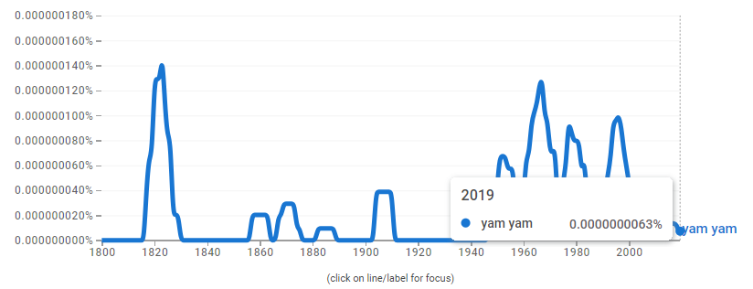

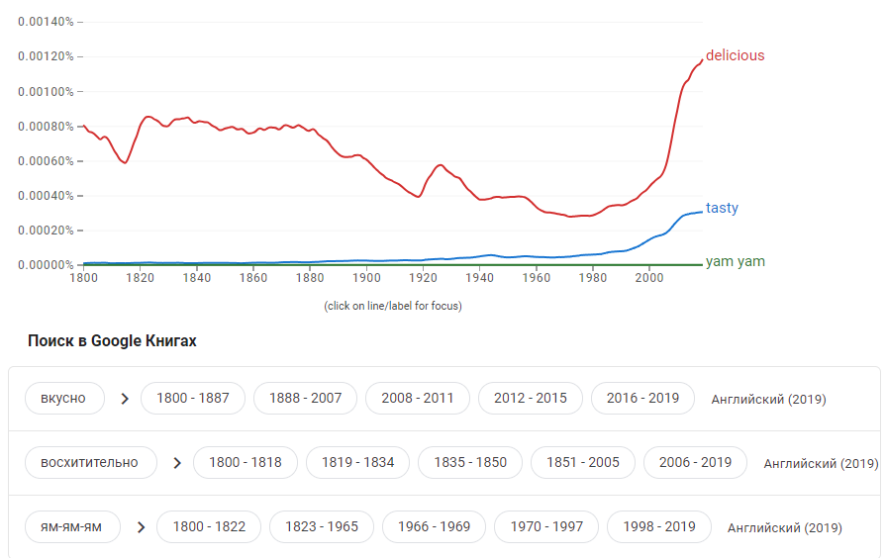

Американский

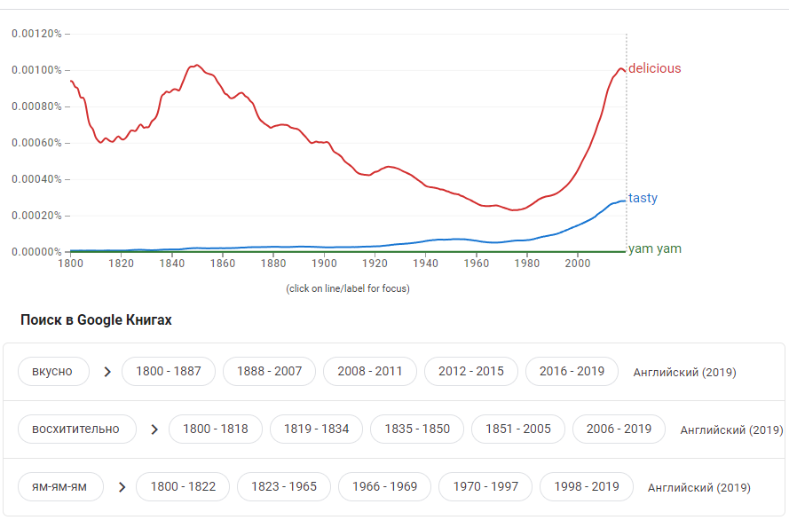

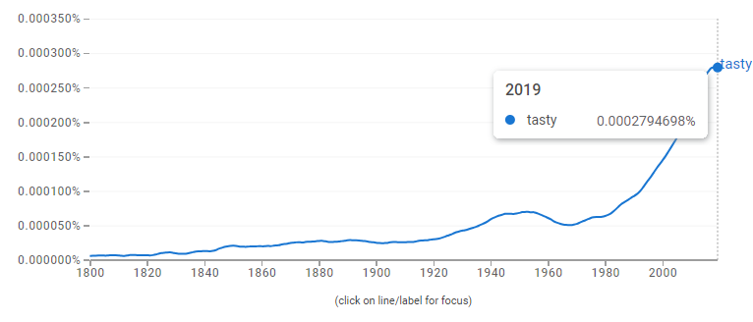

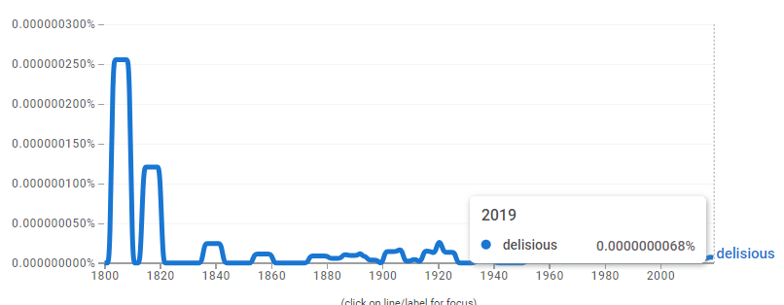

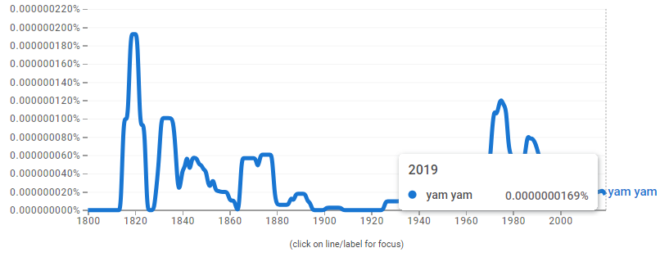

Smoothing

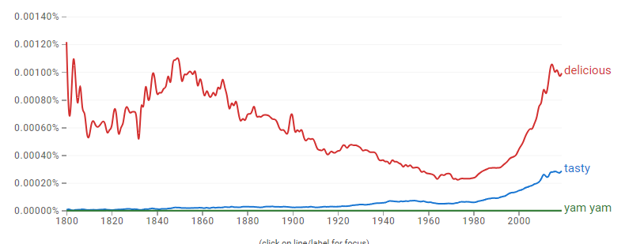

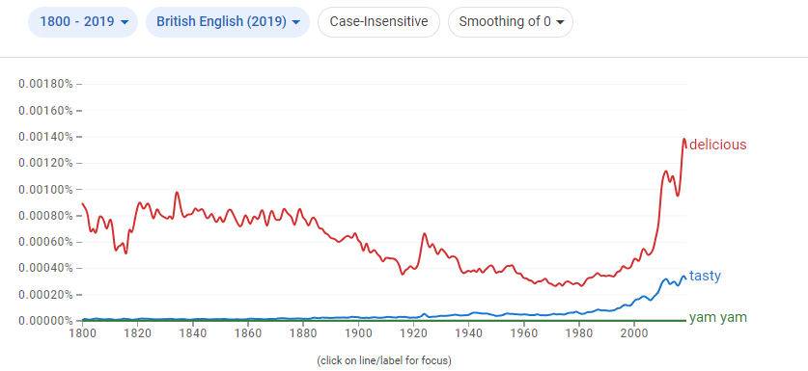

При сравнении частот использования слов "tasty", "delicious" и "yam yam" в корпусах британского и американского английского с 1800 по 2008 год с изменением параметра smoothing с 3 до 0 вид графика может измениться из-за различий в обработке данных.  
  
Параметр smoothing влияет на то, насколько сглаженными будут данные. С увеличением значения параметра smoothing график будет более сглаженным и менее подвержен шумам и выбросам. Наоборот, при уменьшении значения параметра smoothing данные будут менее сглаженными и более точно отражать фактические значения частот.  
  
Поэтому при изменении параметра smoothing с 3 до 0 можно ожидать более резких изменений на графике, что может привести к более выраженным пикам и провалам в зависимости от конкретных данных частот использования слов в корпусах.  
  
Сглаживание данных - это метод обработки данных, который помогает уменьшить шумы и выбросы в данных, делая их более однородными и легкими для анализа. Сглаживание используется для уменьшения колебаний в данных и выявления общих тенденций или трендов.  
  
Существует несколько методов сглаживания данных, включая скользящее среднее, экспоненциальное сглаживание, полиномиальное сглаживание и другие. Каждый метод имеет свои особенности и подходит для определенных типов данных и целей анализа.  
  
Сглаживание данных может быть полезным при работе с временными рядами, анализе трендов, прогнозировании и других задачах, где важно выделить общие закономерности и уменьшить влияние случайных колебаний.

**2.** 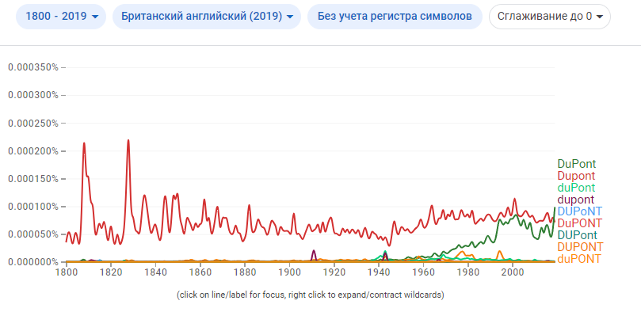

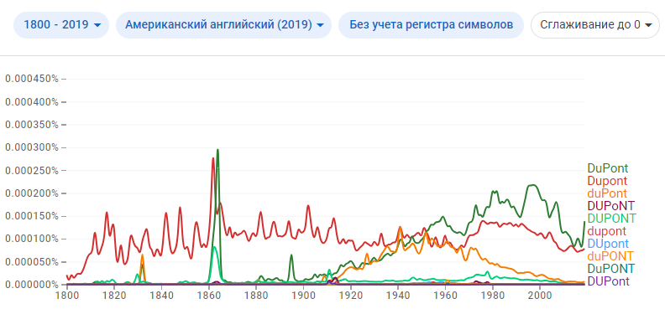

**3.**

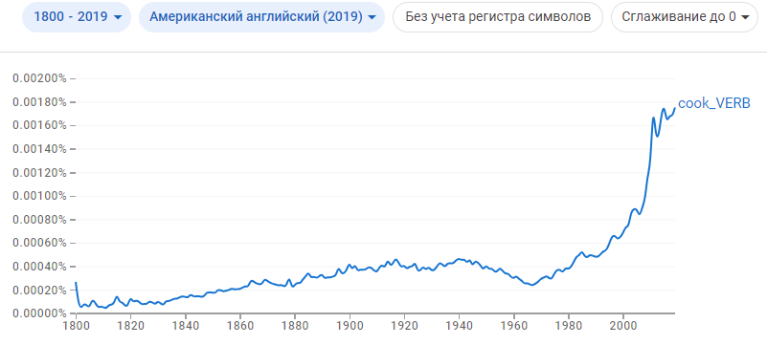

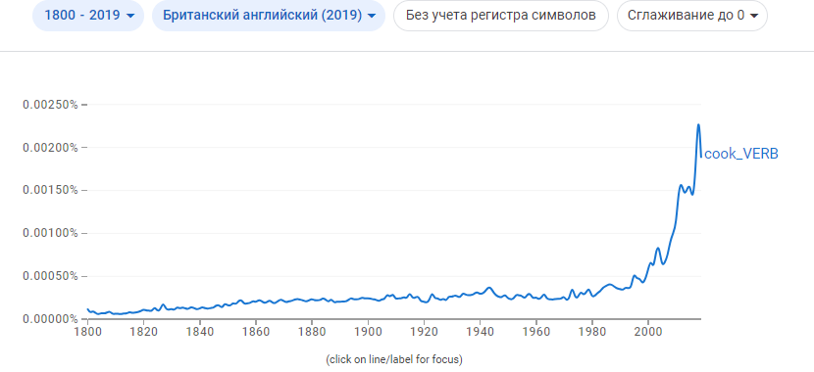

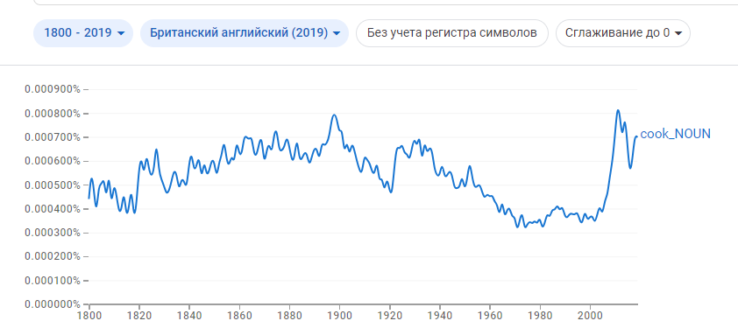

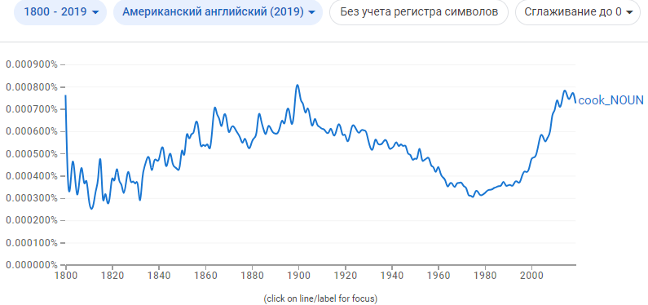

**4.**

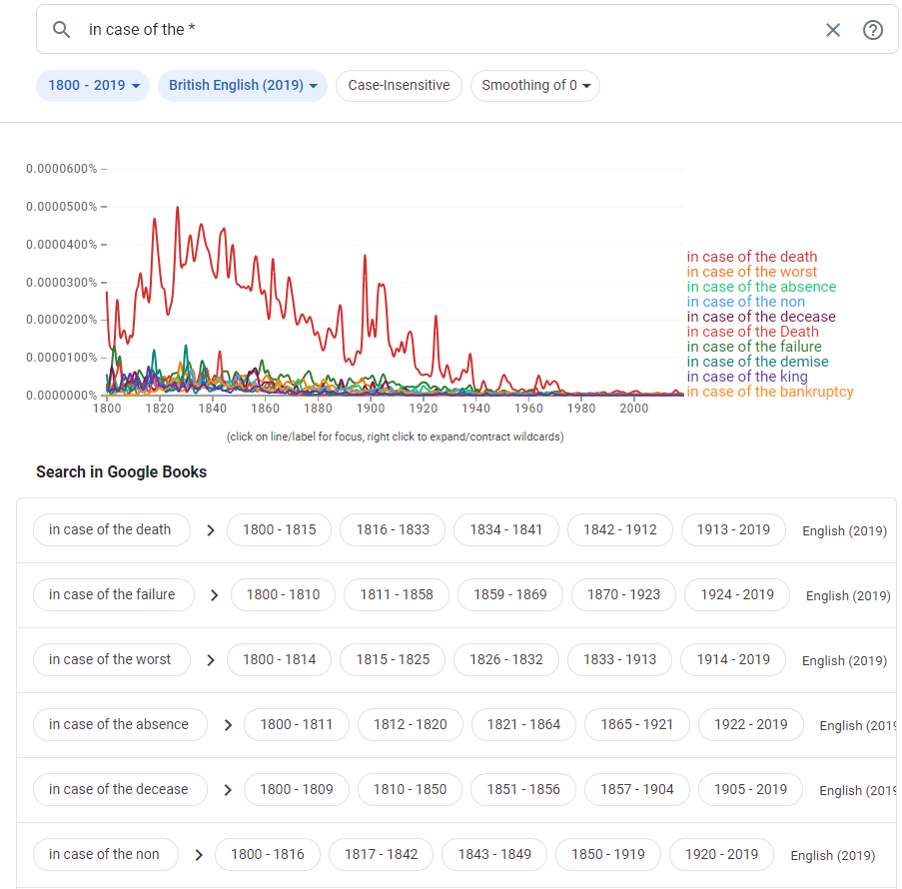

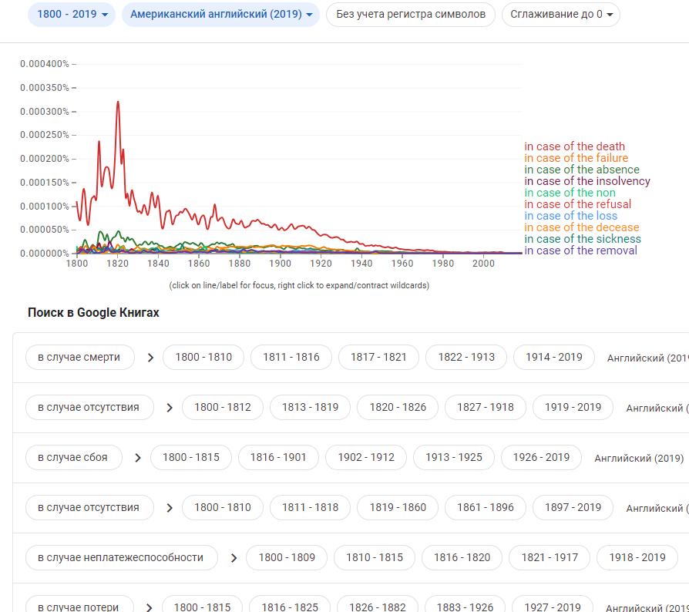

**5.**

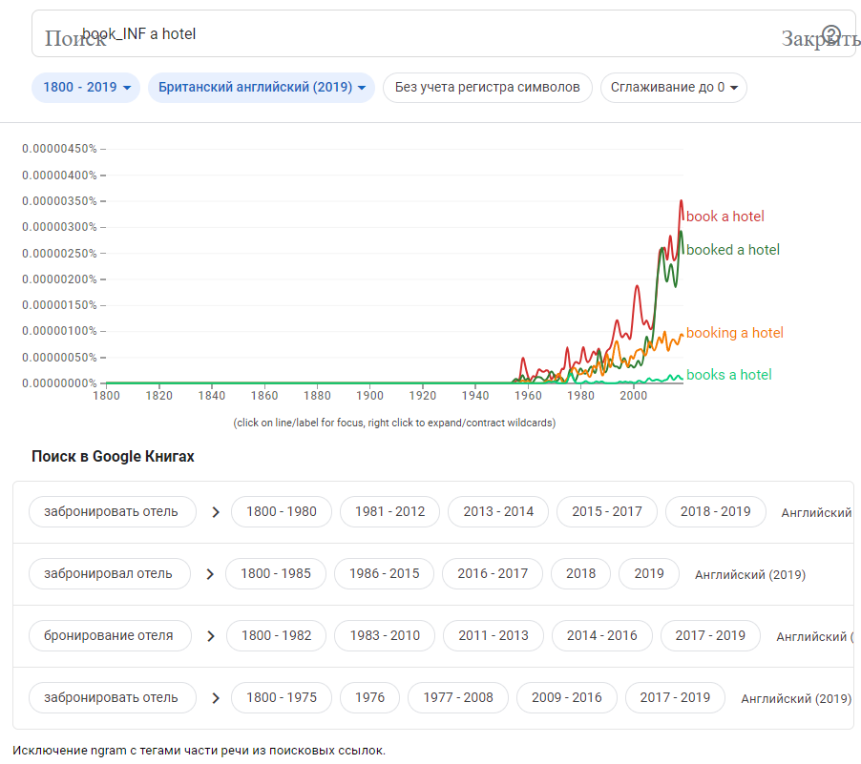

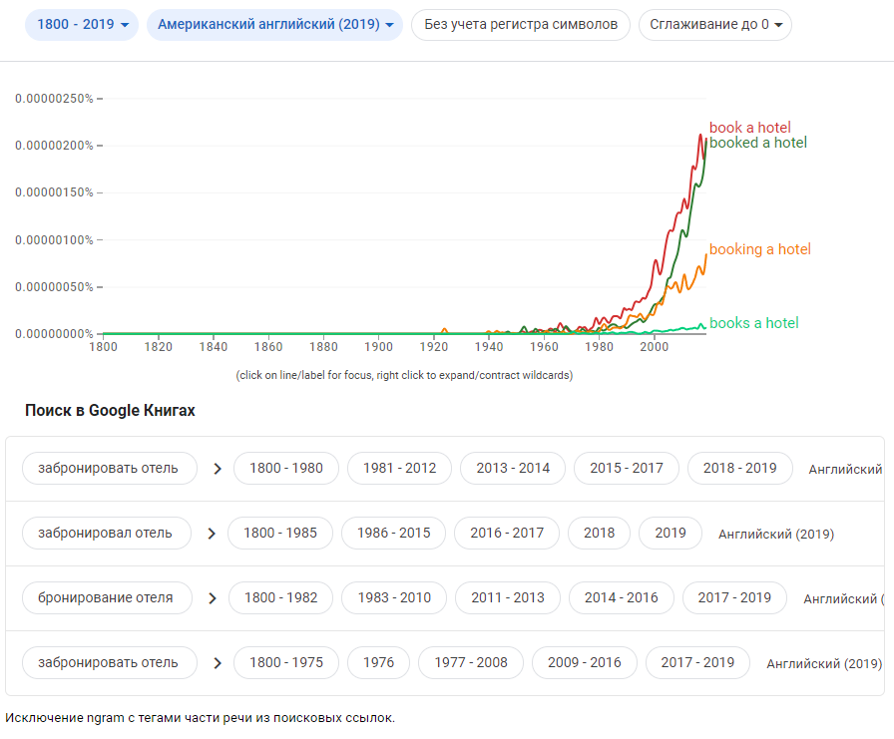

**Задания 2.1**

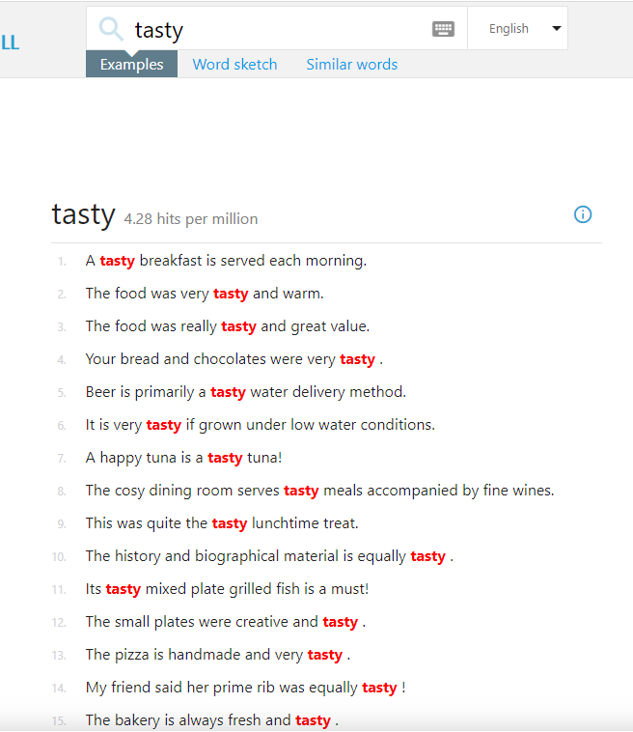

**2)** 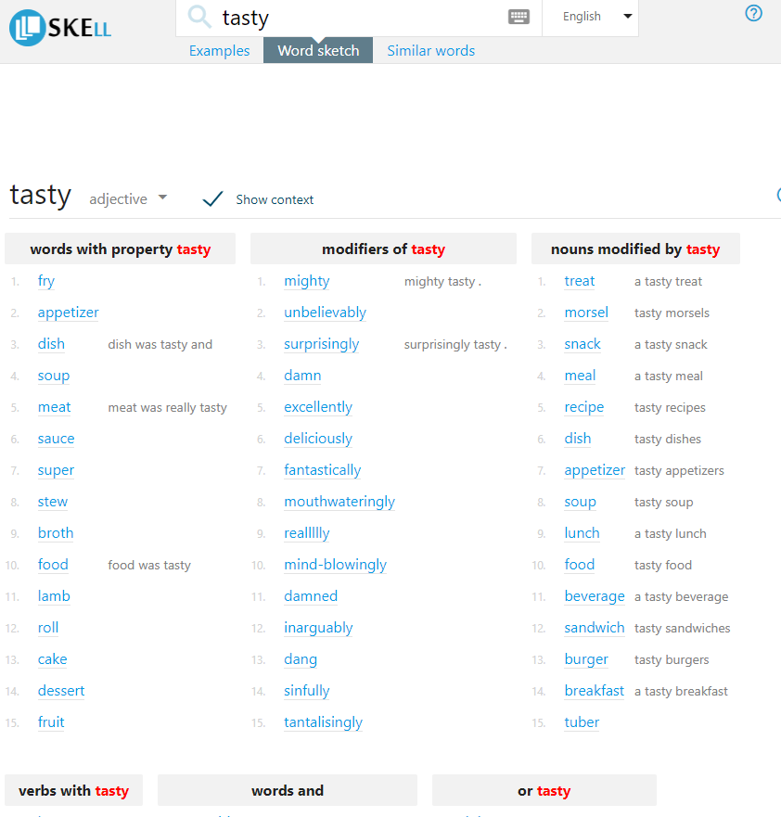

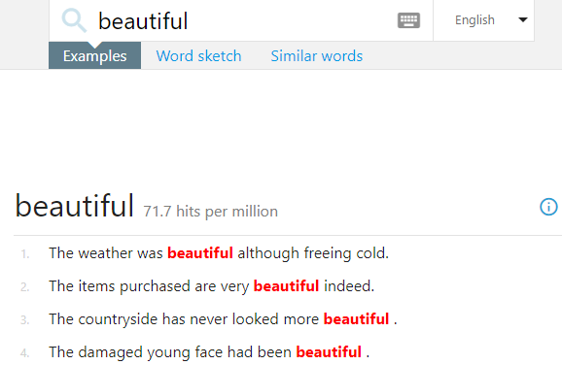

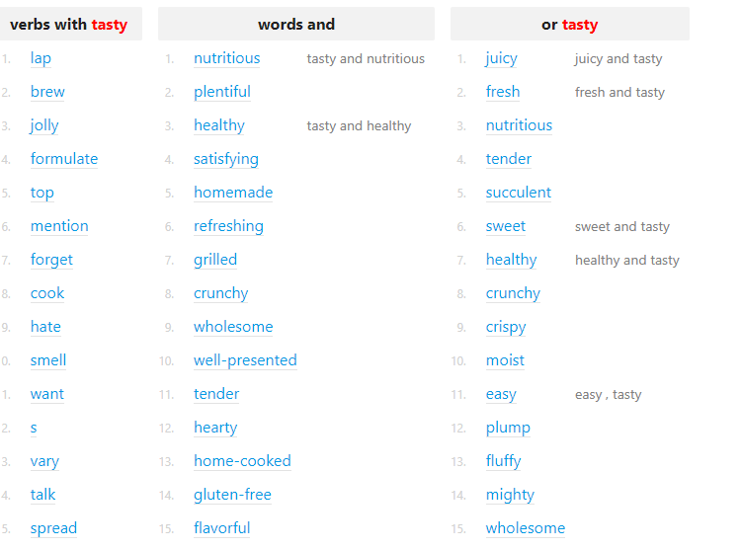

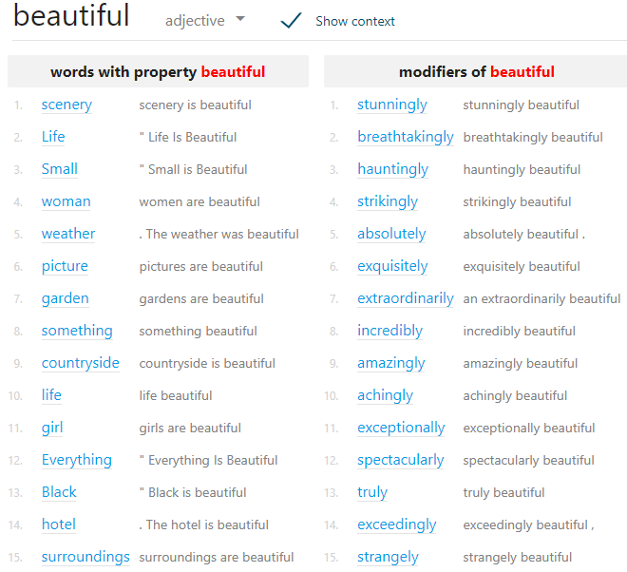

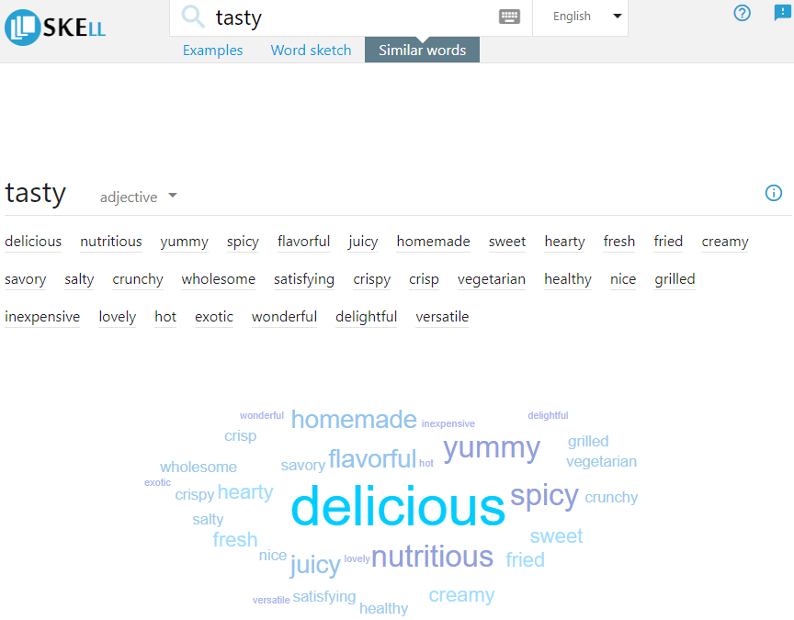

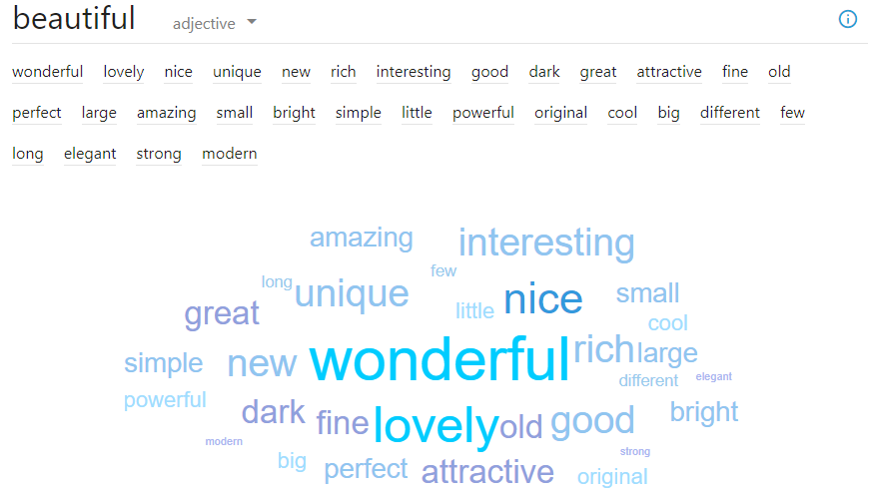

1. Примеры:  
Инструмент "Примеры" на сайте SkeLL позволяет увидеть, как используется конкретное слово в контексте предложений. Это помогает понять правильный контекст использования слова и его значения. Возможные сферы применения: изучение новых слов, проверка правильности использования слова в контексте, анализ структуры предложений.  
  
2. Сочетаемость слов:  
Инструмент "Сочетаемость слов" позволяет увидеть, с какими другими словами часто сочетается данное слово. Это помогает понять, какие слова часто используются вместе с данным и какие фразы или выражения чаще всего встречаются. Возможные сферы применения: составление фраз и выражений, изучение коллокаций, анализ структуры текстов.  
  
3. Похожие слова:  
Инструмент "Похожие слова" позволяет найти синонимы, антонимы или другие слова, которые связаны с исходным словом по смыслу или тематике. Это помогает расширить словарный запас, найти подходящие замены или альтернативы при написании текстов. Возможные сферы применения: поиск синонимов и антонимов, расширение словарного запаса, улучшение стиля и качества текстов.  
  
Каждый из этих инструментов может быть полезен при изучении языка, написании текстов, анализе лингвистических данных и других областях, где требуется работа со словами и текстом.

**Что обозначают цифры**

**1.** Файлы, которые составляют наш корпус.

2.Word list - программа выведет список слов из книги, отсортированных по частоте.

3. Конкорданс - это список всех употреблений заданного языкового выражения (например, слова) в контексте, возможно, со ссылками на источник.

4. Кластеры (Clusters). Инструмент кластеры используется для создания упорядоченного списка кластеров, которые появляются вокруг поиска в целевом файле, перечисленные в левой части главного окна.

**Задания по AncConc**

1. Concordance (Конкорданс):  
   Инструмент "Concordance" в AntConc позволяет просмотреть все вхождения определенного слова или фразы в тексте, с контекстом и частотой использования. Это помогает анализировать употребление слова в различных контекстах, выявлять его частотность и использование. Возможные сферы применения: лингвистические исследования, анализ текстов на определенную тему, изучение структуры текстов.  
     
   2. Clusters (Кластеры):  
   Инструмент "Clusters" в AntConc позволяет выделить группы слов, которые часто встречаются вместе в тексте. Это помогает определить тематику текста, выделить ключевые термины и выявить связи между различными словами. Возможные сферы применения: анализ тематики текстов, изучение ключевых слов и понятий, выявление связей между словами.  
     
   3. Word list (Список слов):  
   Инструмент "Word list" в AntConc отображает список всех уникальных слов, используемых в тексте, с указанием их частоты встречаемости. Это помогает оценить словарный запас текста, выделить ключевые слова и провести анализ частотности слов. Возможные сферы применения: анализ словарного запаса текста, изучение употребления слов в контексте, подготовка к изучению нового языка.  
     
   4. Key words (Ключевые слова):  
   Инструмент "Key words" в AntConc выделяет наиболее значимые и часто употребляемые слова в тексте, помогая определить его основную тему или содержание. Это полезно для быстрой оценки содержания текста и выделения ключевых моментов. Возможные сферы применения: анализ содержания текста, выделение ключевых терминов, определение тематики.  
     
   Каждый из этих инструментов в AntConc может быть полезен при анализе текстов, проведении лингвистических исследований, изучении языка или работы с большим объемом текстовых данных.

